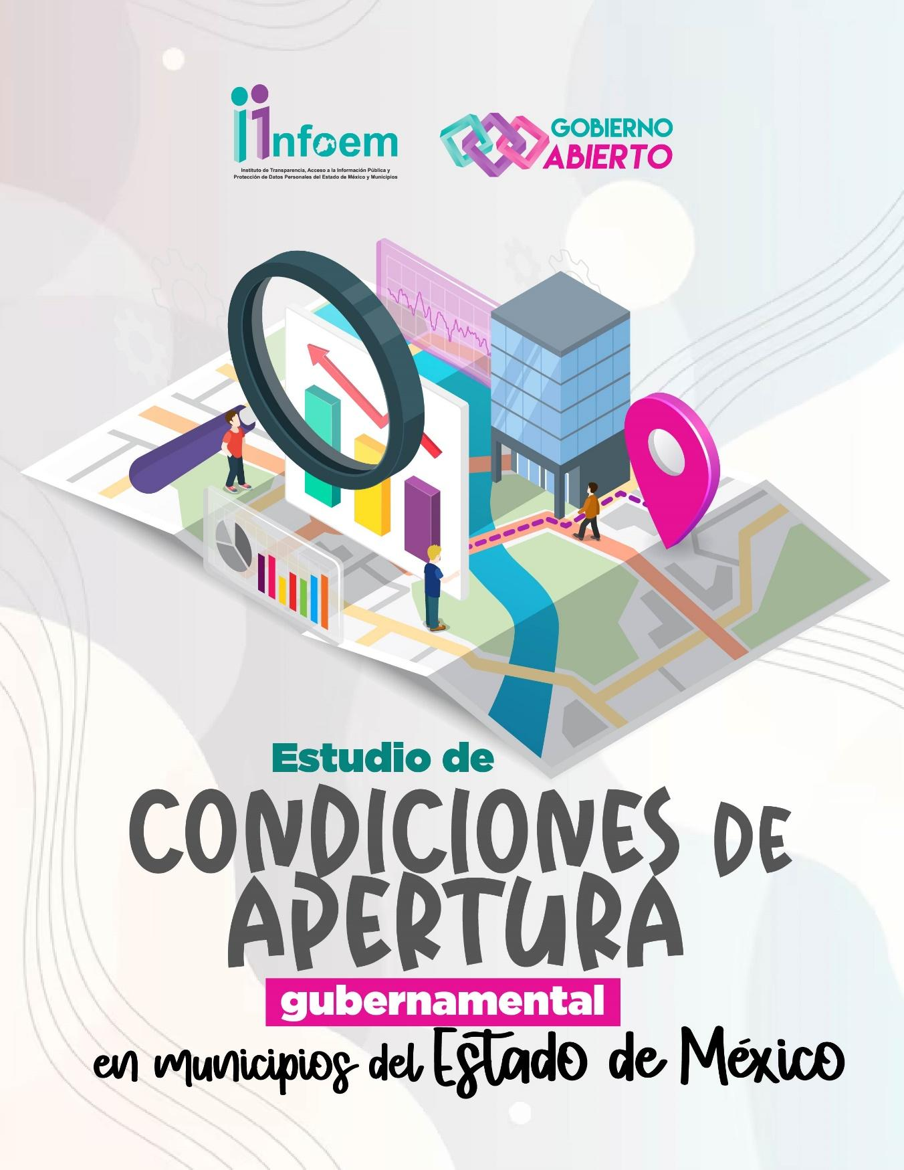

Introducción 2

Estadísticas Generales 4

Análisis de Resultados 12

Reflexiones Finales 19

Referencias 20

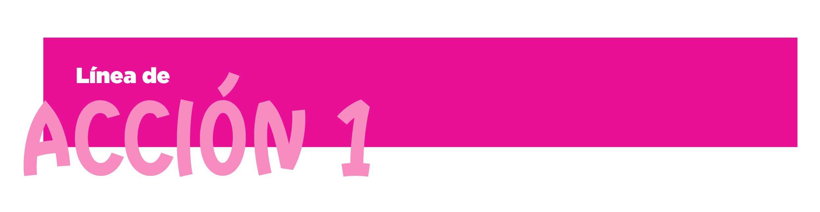
Construir un estudio de las condiciones de apertura institucional a nivel municipal.

Los esfuerzos por articular una agenda de gobierno abierto en el ámbito municipal pasan, necesariamente, por conocer e identificar las diferentes realidades existentes en este nivel de gobierno, respecto de las condiciones que permiten, o no, la implementación de acciones encaminadas a construir una política pública basada en la transparencia, la participación y la colaboración.

Tal y como ha sido señalado en la literatura al respecto (Heikkila y Gerlak, 2021; Morales y Ramírez, 2021; Oszlak, 2019; Zaremberg y Martínez, 2020), las políticas públicas requieren ser elaboradas a partir del reconocimiento de límites institucionales que plantean las funciones y atribuciones de las autoridades y que, al mismo tiempo, enmarcan las posibles áreas en las que los ciudadanos puedan participar en las diferentes etapas de su ejecución. En ese sentido, vale la pena señalar que un óptimo ejercicio que se proponga como primer paso hacia una nueva forma de interacción e integración en la toma de decisiones colectivas, requiere de un enfoque distinto a aquel que acepta que las soluciones públicas son resultado de análisis parciales, para transitar hacia esquemas de horizontalidad en donde la corresponsabilidad y la co creación son ingredientes que ponen en marcha alternativas viables e innovadoras (Arroyo, 2017; Uvalle, 2016).municipal.

Bajo ese panorama, el estudio que aquí se presenta pretende aportar a los primeros esfuerzos concentrados en el Estado de México que den luz sobre las circunstancias específicas de los municipios que lo conforman para saber en qué condiciones podría operar una política de apertura gubernamental. Se trata, por tanto, de un trabajo con intención de describir, que tiene como base la información reportada por 117 ayuntamientos, desagregada en cinco dimensiones: Normatividad, Participación Ciudadana, Transparencia, Rendición de cuentas y Tecnologías de la Información y Comunicación (TIC’s).

Dichos módulos se identificaron a partir de una revisión a la documentación referida y otros instrumentos de similar alcance, así como resultado de las mesas de trabajo que se celebraron con diferentes representantes de sociedad civil que respondieron a la convocatoria emitida por el Instituto de Transparencia, Acceso a la Información Pública y Protección de Datos Personales del Estado de México y Municipios (Infoem). Lo que resulta un esfuerzo colaborativo que puede servir para futuras investigaciones como un acercamiento primigenio a esta realidad mexiquense.

El estudio se presenta en los cinco apartados que conforman el cuestionario remitido a los municipios para conservar la misma estructura que dicho documento. Inicialmente se comparten los resultados estadísticos de las preguntas aplicadas para, en un segundo momento, ofrecer algunas aproximaciones comprensibles de las mismas. Por último, se sugieren algunas consideraciones finales a manera de conclusiones.

Es necesario subrayar que este estudio forma parte de la primera fase de la metodología planteada, teniendo en cuenta que posterior a ello se llevará a cabo una validación de la información que permita recuperar datos que el cuestionario por sí solo no alcanzó a cubrir. En ese sentido, tanto personal de la Dirección General de Transparencia, Acceso a la Información Pública y Gobierno Abierto, así como de personas que colaboraron en las mesas de trabajo, realizarán acercamientos a municipios muestra para corroborar y, en su caso, ampliar detalles de la información que enriquezcan el presente análisis.

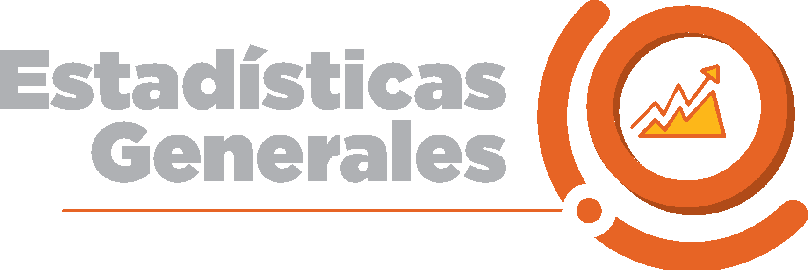

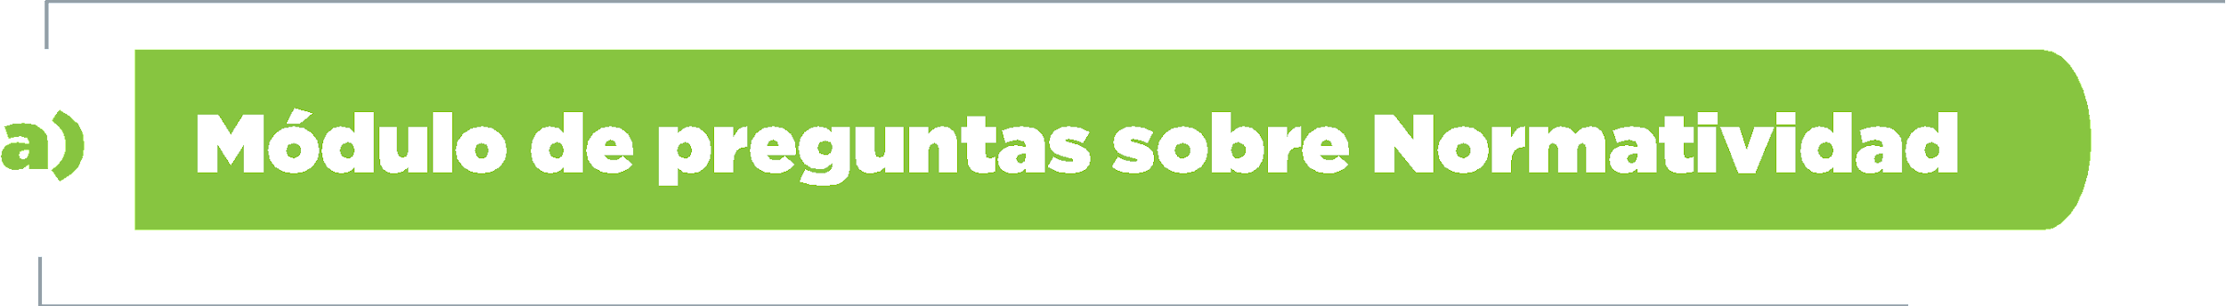

Este apartado se conformó por 10 preguntas, todas con opción de respuesta “Sí” o “No”. En algunos casos, se pidió ampliar la información habilitando para ello un espacio. Los resultados estadísticos de este módulo son:

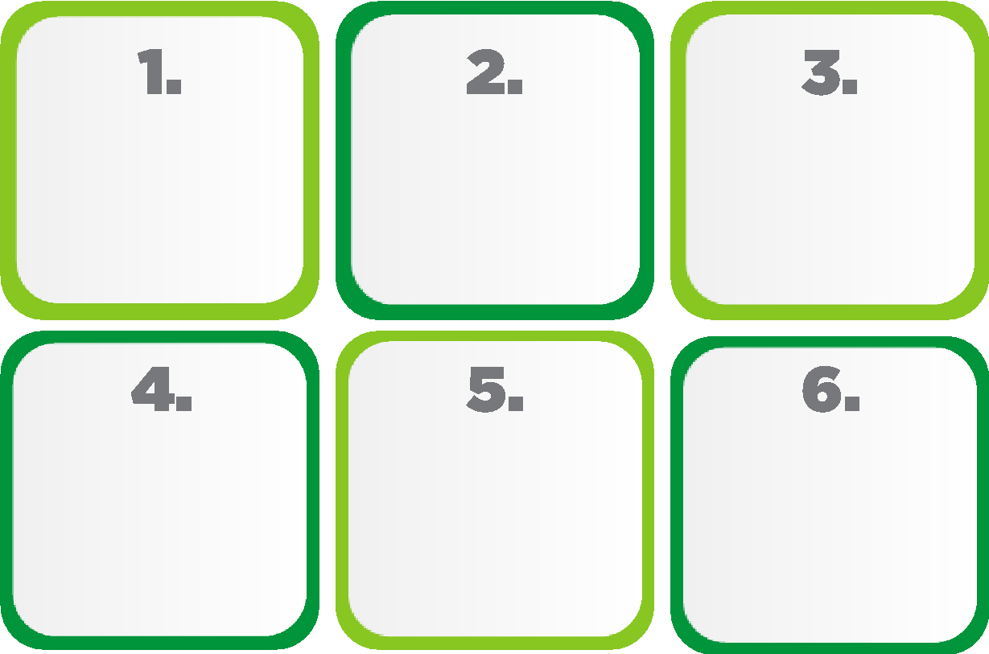

¿El Bando municipal señala expresamente algún mecanismo de participación ciudadana?
¿El Bando municipal promueve la toma de decisiones colectivas entre ciudadanía y autoridades?
¿El Bando municipal precisa el alcance de la participación ciudadana?

SÍ 107 (91.5%)
NO 10 (8.5%)
SÍ 98 (83.7%)
NO 19 (16.3%)
SÍ 104 (88.9%)
NO 13 (11.1%)

¿El Bando municipal precisa el ámbito de incidencia de los Comités de Participación Ciudadana?
¿El Bando municipal precisa el ámbito de incidencia de los Comités Ciudadanos de Control y Vigilancia?
¿El Bando municipal reconoce mecanismos para prevenir y/o combatir la corrupción?

SÍ 92 (78.6%)
NO 25 (21.4%)
SÍ 72 (61.5%)
NO 45 (38.5%)
SÍ 89 (76.1%)
NO 28 (23.9%)

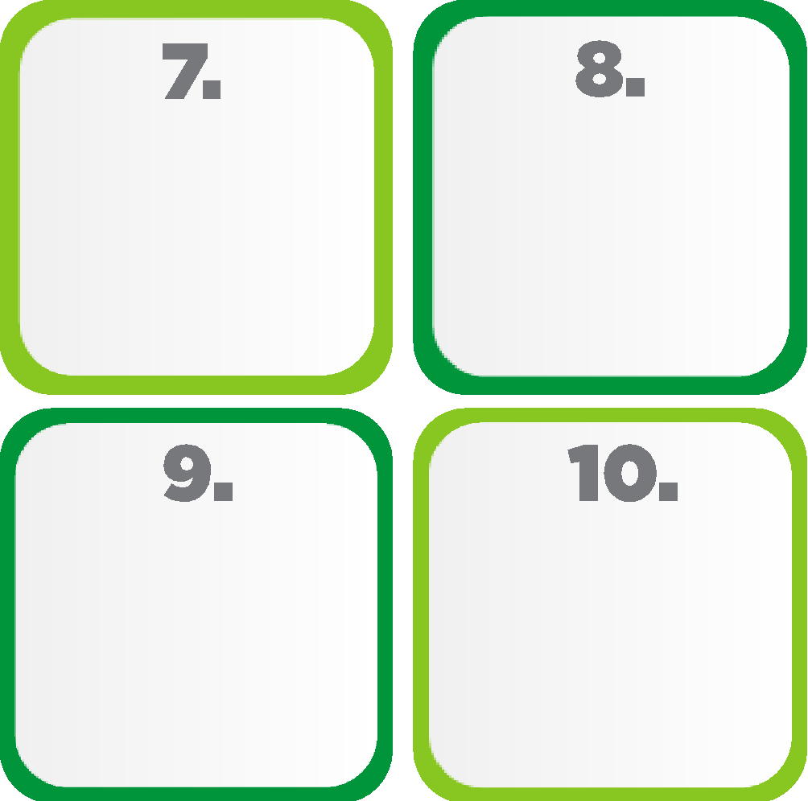
¿El Bando municipal identifica expresamente el término de Gobierno Abierto?
¿El municipio cuenta con un reglamento específico de participación ciudadana?
SÍ 37 (31.6%)
NO 80 (68.4%)
SÍ 37 (31.6%)
NO 45 80 (68.4%)

¿El municipio cuenta con un reglamento específico para la toma de decisiones de órganos deliberativos multiactor?
¿El municipio cuenta con un reglamento o código de ética para funcionarios y servidores públicos?

SÍ 90 (77%)
NO 27 (23%)
SÍ 84 (71.8%)
NO 33 (28.2%)

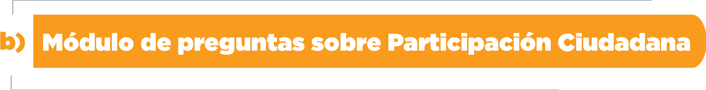

Este apartado se conformó por 20 preguntas, de las cuales 19, con opción de respuesta “Sí” o “No”. En algunos casos, se pidió ampliar la información habilitando para ello un espacio. Los resultados estadísticos de este módulo son:

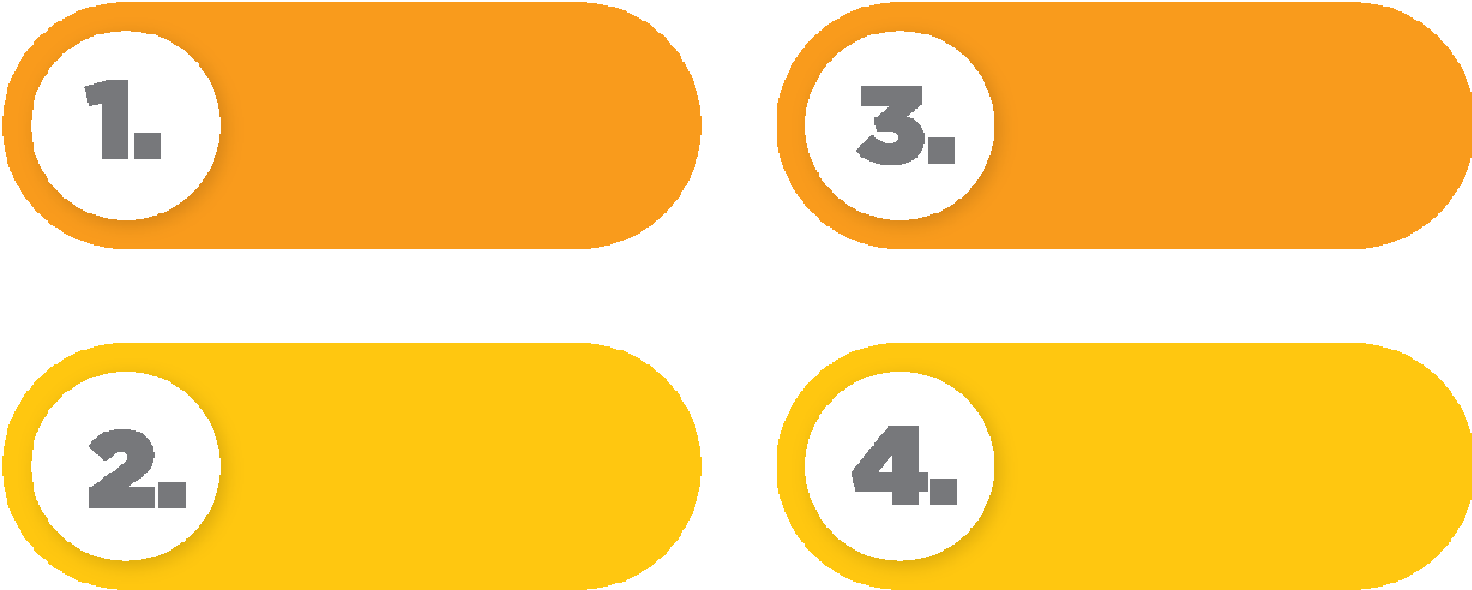
¿El municipio cuenta con una unidad administrativa responsable de atender peticiones ciudadanas?
¿El municipio difunde información sobre la existencia de dicha unidad administrativa?

SÍ 102 (87.2%) NO 15 (12.8%)
SÍ 60 (51.3%) NO 57 (48.7%)

¿El municipio cuenta con alguna forma de evaluar la atención brindada a la ciudadanía?
¿El municipio cuenta con registros estadísticos de las solicitudes de atención recibidas?

SÍ 57 (48.7%) NO 60 (51.3%)
SÍ 80 (68.4%) NO 37 (31.6%)
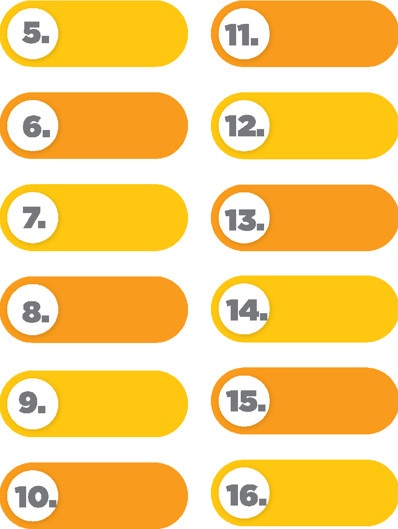
¿El municipio cuenta con registros estadísticos de las solicitudes de atención respondidas?
¿El municipio cuenta con mecanismos conjuntos de evaluación de las alternativas de solución planteadas?
SÍ 78 (66.7%) NO 39 (33.3%)
SÍ 60 (51.3%) NO 57 (48.7%)

¿El municipio cuenta con una unidad administrativa responsable de promover el involucramiento ciudadano en la toma de decisiones?
¿El municipio cuenta con un medio para dar seguimiento a la solicitud ingresada por el ciudadano?
SÍ 86 (73.5%) NO 31(26.5%)
SÍ 78 (66.7%) NO 39 (33.3%)

¿El municipio cuenta con estrategias para conocer las necesidades de la población?
¿El municipio cuenta con un registro de asociaciones, organizaciones no gubernamentales, cámaras empresariales, sindicatos, etc., presentes en la demarcación territorial?
SÍ 97 (82.9%) NO 20 (17.1%)
SÍ 73 (62.4%) NO 44 (37.6%)

¿El municipio cuenta con medios de difusión apropiados para invitar a la ciudadanía a comunicar sus necesidades?
¿El municipio cuenta con un archivo que registre el funcionamiento de instrumentos de participación ciudadana (Ej. COPACI, COCICOVI,etc.?

SÍ 96 (82.1%) NO 21 (17.9%)
SÍ 83 (70.9%) NO 34 (29.1%)

¿El municipio cuenta con espacios permanentes o temporales para la definición de problemáticas prioritarias de atención?
¿Las sesiones de cabildo son públicas?

SÍ 79 (67.6%) NO 38 (32.4%)
SÍ 60 (51.3%) NO 57 (48.7%)

¿Las sesiones de cabildo permiten la intervención de la ciudadanía durante la discusión de algún punto en la agenda?
¿El municipio cuenta con estrategias para la elaboración conjunta de alternativas de solución a problemáticas prioritarias?

SÍ 77 (65.8%) NO 40 (34.2%)
SÍ 97 (82.9) NO 20 (17.1%)

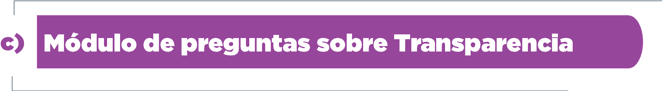
Este apartado se conformó por 17 preguntas, de las cuales 16 con opción de respuesta “Sí” o “No”. En algunos casos, se pidió ampliar la información habilitando para ello un espacio. Los resultados estadísticos de este módulo son:

¿El municipio cuenta con una página web con información vigente o actualizada?

SÍ 60 (51.3%) NO 57 (48.7%)

¿El municipio cuenta con un titular de Unidad de Transparencia certificado?

SÍ 60 (51.3%) NO 57 (48.7%)

¿Los servidores públicos habilitados se encuentran certificados?

SÍ 60 (51.3%) NO 57 (48.7%)

¿La Unidad de Transparencia municipal cuenta con los recursos humanos para cumplir su función?

SÍ 60 (51.3%) NO 57 (48.7%)

¿La Unidad de Transparencia municipal cuenta con los recursos materiales para cumplir su función?

SÍ 60 (51.3%) NO 57 (48.7%)

¿La Unidad de Transparencia municipal cuenta con los recursos financieros para cumplir su función?
SÍ 60 (51.3%) NO 57 (48.7%)
¿El municipio ha presentado en los últimos dos años alguna práctica de transparencia proactiva?
SÍ 60 (51.3%) NO 57 (48.7%)

¿Conoces las atribuciones y funciones del Infoem?

SÍ 60 (51.3%) NO 57 (48.7%)

¿El municipio genera información de interés público??

SÍ 60 (51.3%) NO 57 (48.7%)

¿El municipio informa sobre estadísticas relacionadas con la atención a solicitudes de información?

SÍ 60 (51.3%) NO 57 (48.7%)

¿El municipio difunde activamente en la población temas relacionados con la transparencia y el acceso a la información?

SÍ 60 (51.3%) NO 57 (48.7%)

¿El municipio cuenta con información presentada en formato de datos abiertos?

SÍ 60 (51.3%) NO 57 (48.7%)

¿El municipio cuenta con una unidad administrativa responsable de la actualización de bases de datos?
SÍ 60 (51.3%) NO 57 (48.7%)

¿El municipio cuenta con un registro de la utilización ciudadana de los datos abiertos?

SÍ 60 (51.3%) NO 57 (48.7%)

¿El municipio comunica a la ciudadanía sobre la existencia de información en datos abiertos?
SÍ 60 (51.3%) NO 57 (48.7%)
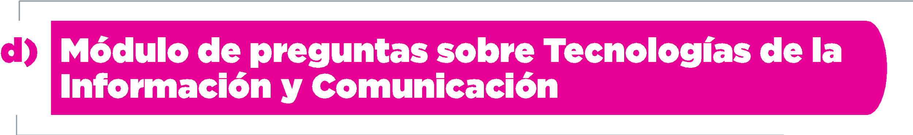
Este apartado se conformó por 12 preguntas, todas con opción de respuesta “Sí” o “No”. En algunos casos, se pidió detallar la información habilitando para ello un espacio. Los resultados estadísticos de este módulo son:

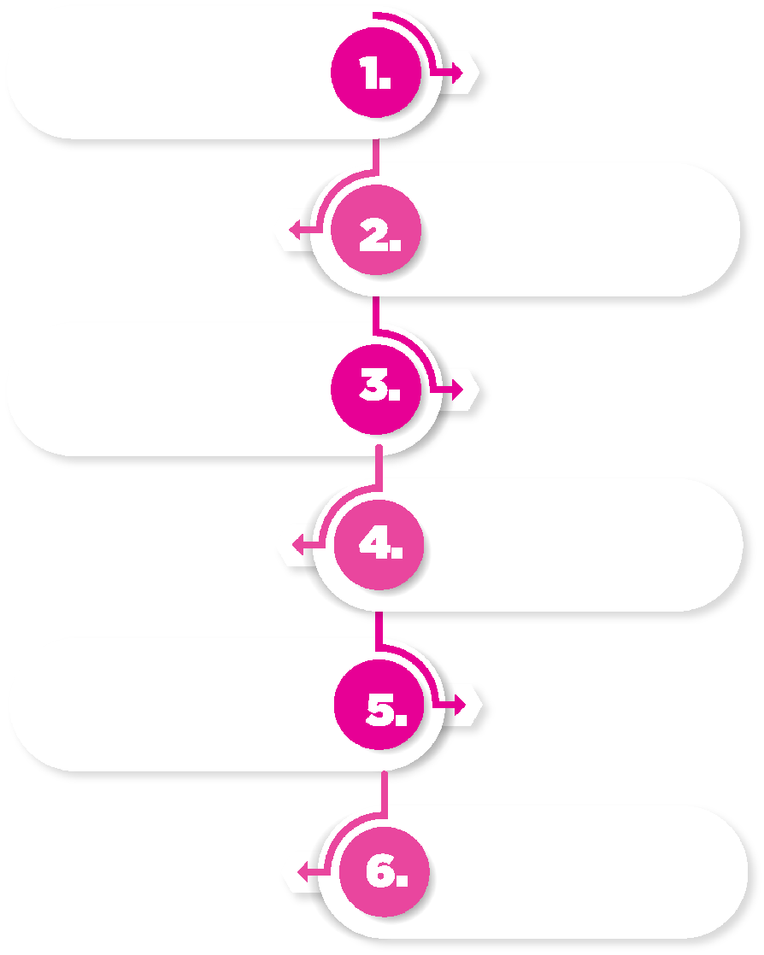
¿El municipio cuenta con un mecanismo para que la ciudadanía evalúe el actuar del gobierno?
SÍ 36 (30.8%)
NO 81 (69.2%)

¿El municipio retroalimenta la evaluación hecha por la ciudadanía?
SÍ 46 (39.3%)
NO 71 (60.7%)

¿Hay evaluación a la gestión de los instrumentos de participación ciudadana (COCICOVI, COPACI, etc.)?
SÍ 59 (50.4%)
NO 58 (49.6%)

¿El municipio promueve la evaluación ciudadana a la gestión pública?
SÍ 49 (41.9%)
NO 68 (58.1%)

¿Se difunde adecuadamente el informe anual presentado por las autoridades municipales?
SÍ 107 (91.5%)
NO 10 (8.5%)

¿Existe alguna forma de evaluación ciudadana sobre el informe anual de gestión?
SÍ 24 (20.5%)
NO 93 (79.5%)

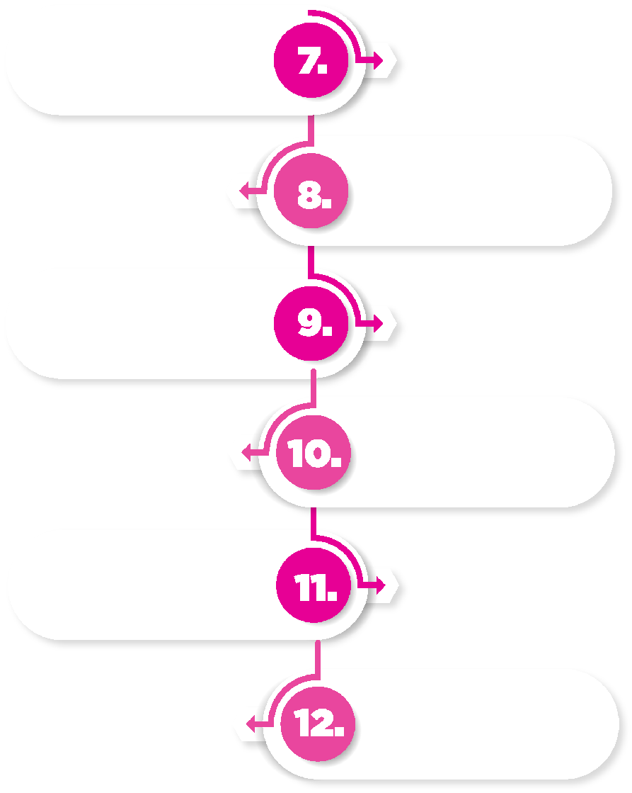
¿Hay participación ciudadana para la integración del informe anual de gestión?
SÍ 36 (30.8%)
NO 81 (69.2%)

¿El municipio cuenta con una comisión edilicia de ética en la función pública?
SÍ 38 (32.5%)
NO 79 (67.5%)

¿El municipio cuenta con una contraloría independiente que controle y evalúe el ejercicio presupuestal?
SÍ 56 (47.9%)
NO 61 (52.1%)
¿El municipio promueve acciones tendentes a reducir posibles casos de corrupción?

SÍ 107 (91.5%)
NO 10 (8.5%)

¿El municipio cuenta con un mecanismo de denuncia sobre actos de corrupción?
SÍ 99 (84.6%)
NO 18 (15.4%)

¿El municipio cuenta con procedimientos para identificar actos de corrupción?
SÍ 88 (75.2%)
NO 29 (24.8%)

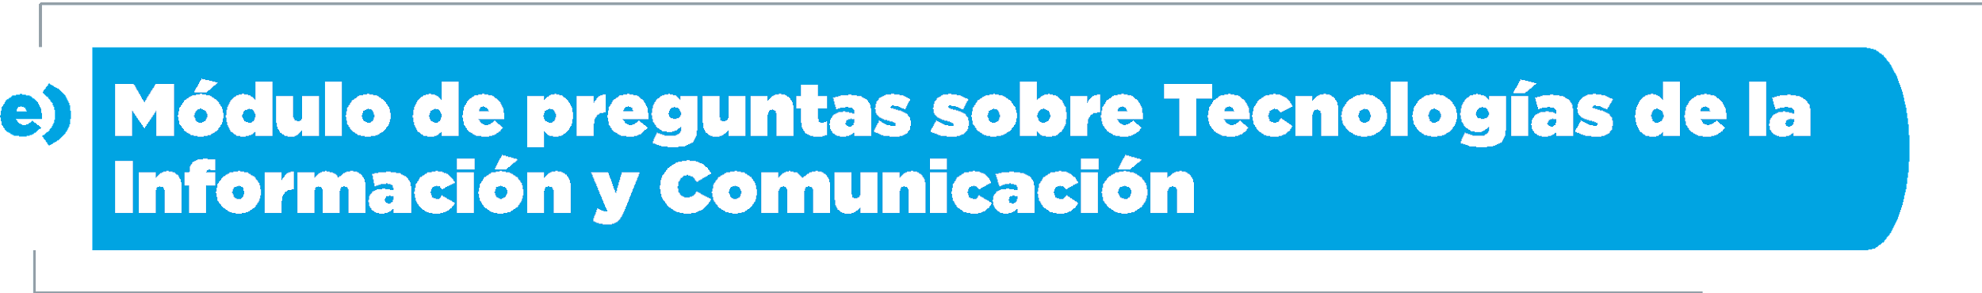

Módulo de preguntas sobre Tecnologías de la Información y Comunicación
Este apartado se conformó por 6 preguntas, todas con opción de respuesta “Sí” o “No”. En algunos casos, se pidió abundar la información habilitando para ello un espacio. Los resultados estadísticos de este módulo son:
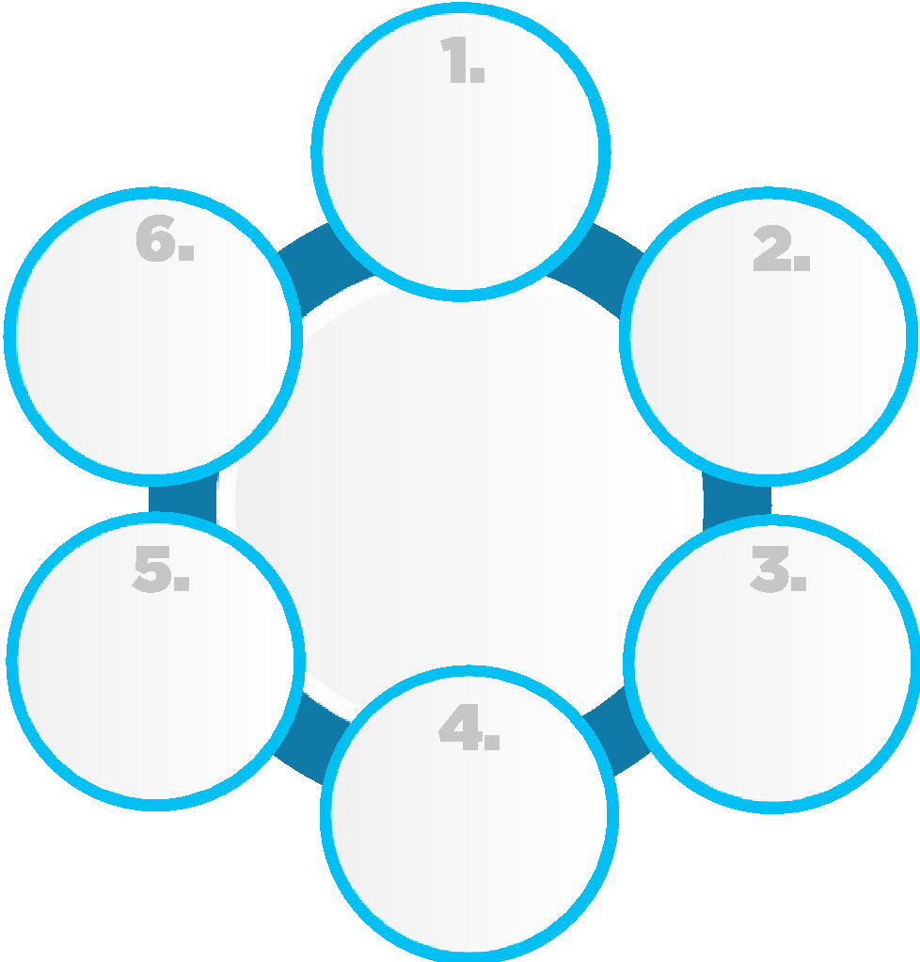

¿El municipio cuenta con una unidad administrativa responsable del diseño e implementación de medios digitales para la gestión pública?

SÍ 60 (51.3%)
NO 57 (48.7%)

¿El municipio realiza algún esfuerzo de inclusión para compartir información con personas en situación de vulnerabilidad?
¿El municipio cuenta con recursos humanos y de infraestructura necesarios para implementar estrategias de gobierno electrónico?

SÍ 60 (51.3%)
NO 57 (48.7%)
SÍ 60 (51.3%)
NO 57 (48.7%)

¿El municipio tiene cuenta en redes sociales (Facebook, Twitter, etc.) que permita la publicación de comentarios por parte de la ciudadanía?
¿El municipio difunde a la ciudadanía información sobre el uso de TIC's para la gestión de trámites y/o servicios?

SÍ 60 (51.3%)
NO 57 (48.7%)
SÍ 60 (51.3%)
NO 57 (48.7%)
¿El municipio cuenta con algún canal de comunicación directa con el ciudadano (teléfono de asistencia, chat interactivo, Whatsapp, etc.)?

.

SÍ 60 (51.3%)
NO 57 (48.7%)

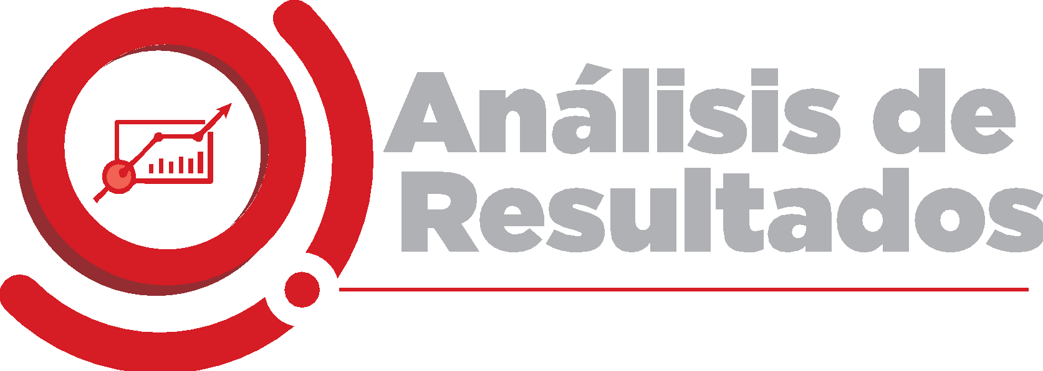
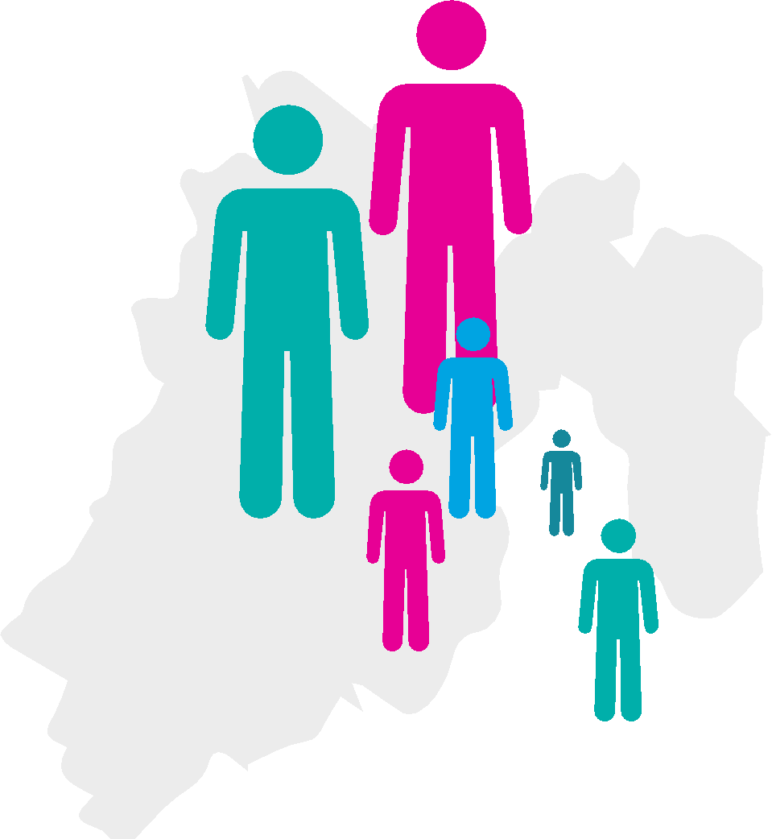
Al realizar un diagnóstico detallado de los resultados anteriores, destaca que…

en la dimensión Normatividad
no cuentan con reglamentación secundaria para normar dicha intervención
afirman que su Bando señala algún mecanismo de participación ciudadana

Esto podría indicar que los esfuerzos por alentar la participación quedan en un primer nivel reglamentario, pero, en general, no hay herramientas jurídicas adicionales que la garanticen.

Por otro lado, destaca que son

que manifiestan que cumplen al respecto de la participación tanto en su Bando como en un reglamento .

El de ellos, además, señalan contar con esquemas que promueven la toma de decisiones colectivas entre ciudadanos y autoridades, lo cual podría significar un área de oportunidad para ejercicios de co creación de políticas públicas.
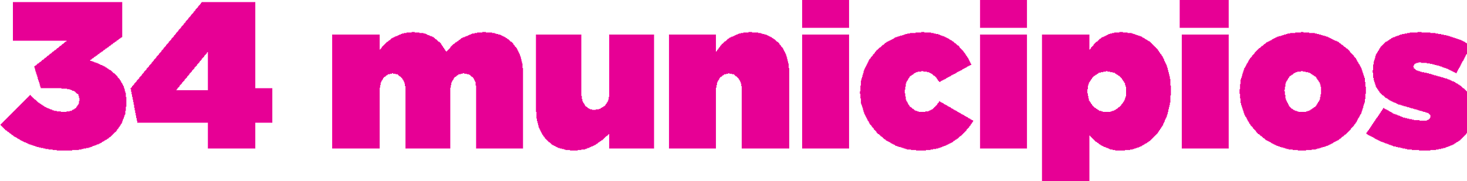
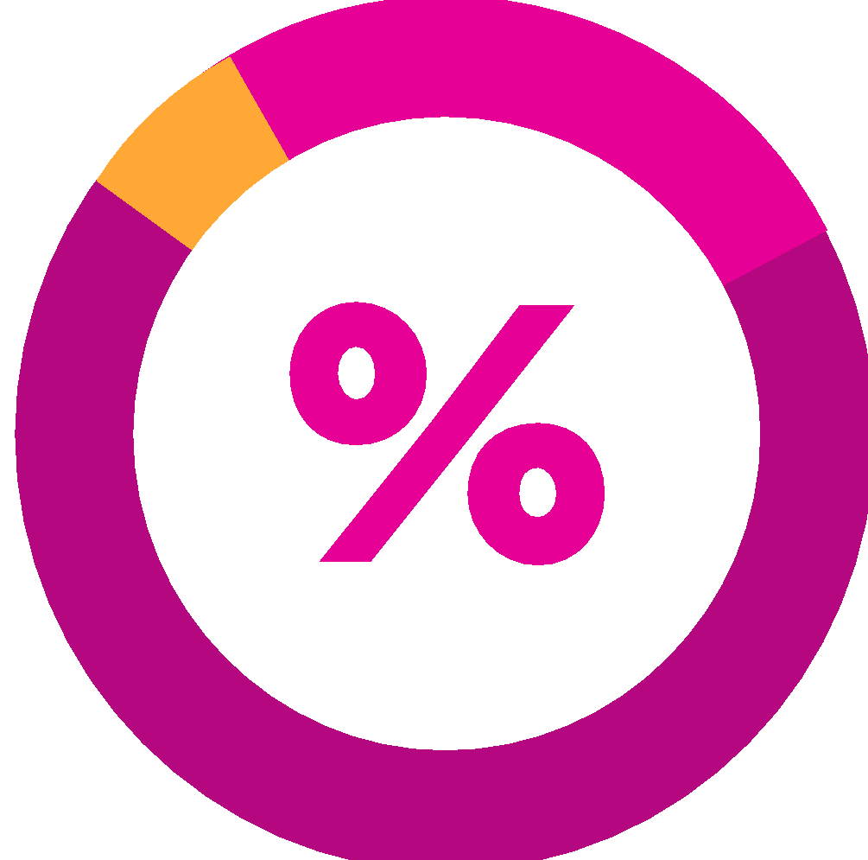

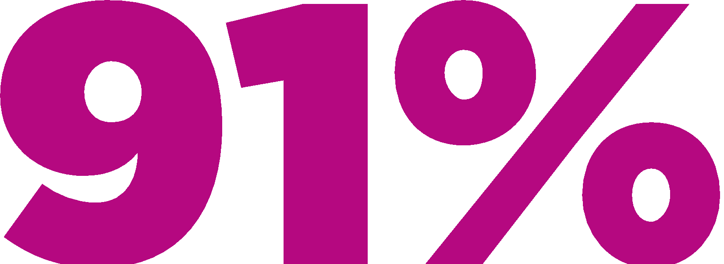

En ese mismo sentido, al comparar este hallazgo con la pregunta sobre la existencia del término “Gobierno abierto” en el Bando Municipal, resultó que sólo se menciona en 16 de ellos

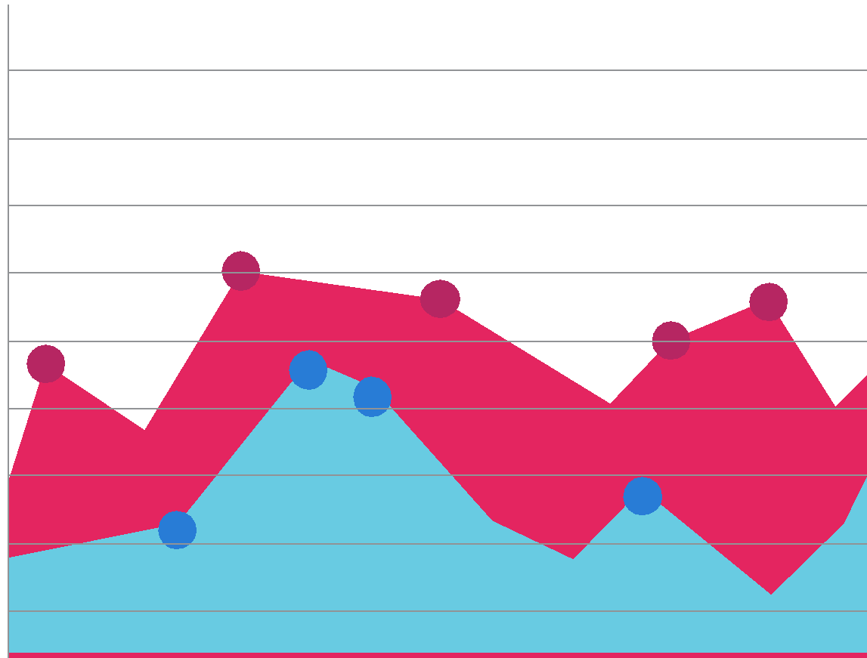

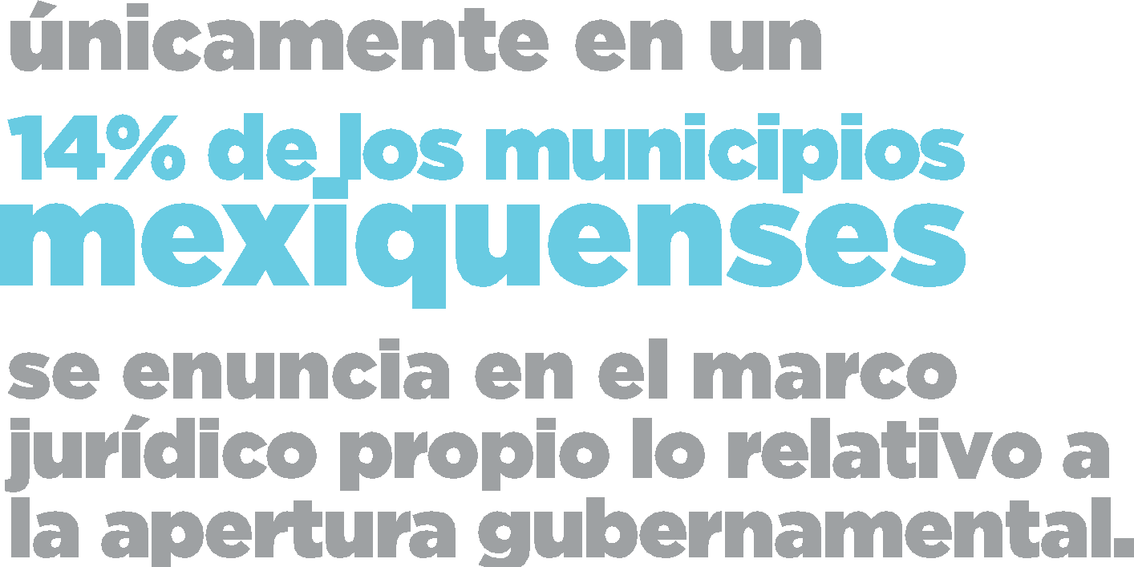

Al respecto de la reglamentación sobre los espacios en donde puedan intervenir más actores en la toma de decisiones, hay coherencia con los datos anteriores pues sólo 27 de ellos respondieron afirmativamente que cuentan con ella; sin embargo, en 12 municipios cuyo Bando habla sobre el término de apertura gubernamental. Esto podría decir que, aún y cuando en la norma general se establece dicha estrategia de involucramiento

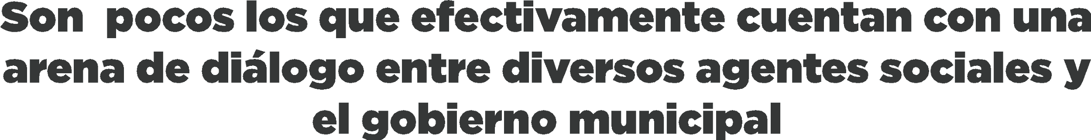

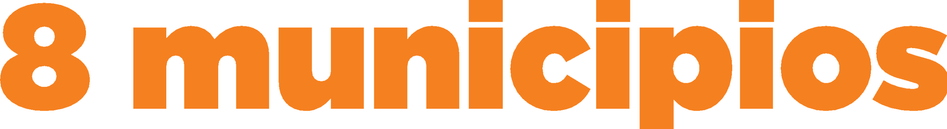
Del total de resultados,

parecen contar con una normatividad y foros concretos de participación que promueven la
toma de decisiones colectivas:
Amatepec, Jocotitlán, Tepotzotlán, Texcaltitlán, Texcalyacac, Tianguistenco, Tultitlán y Xalatlaco
lo que representa apenas el

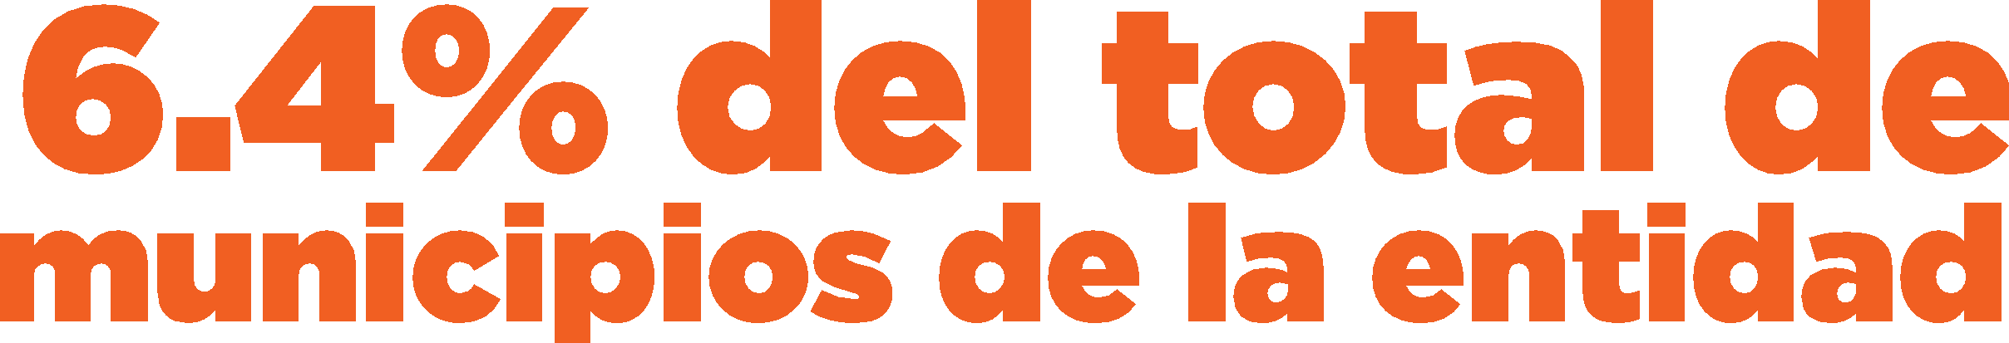

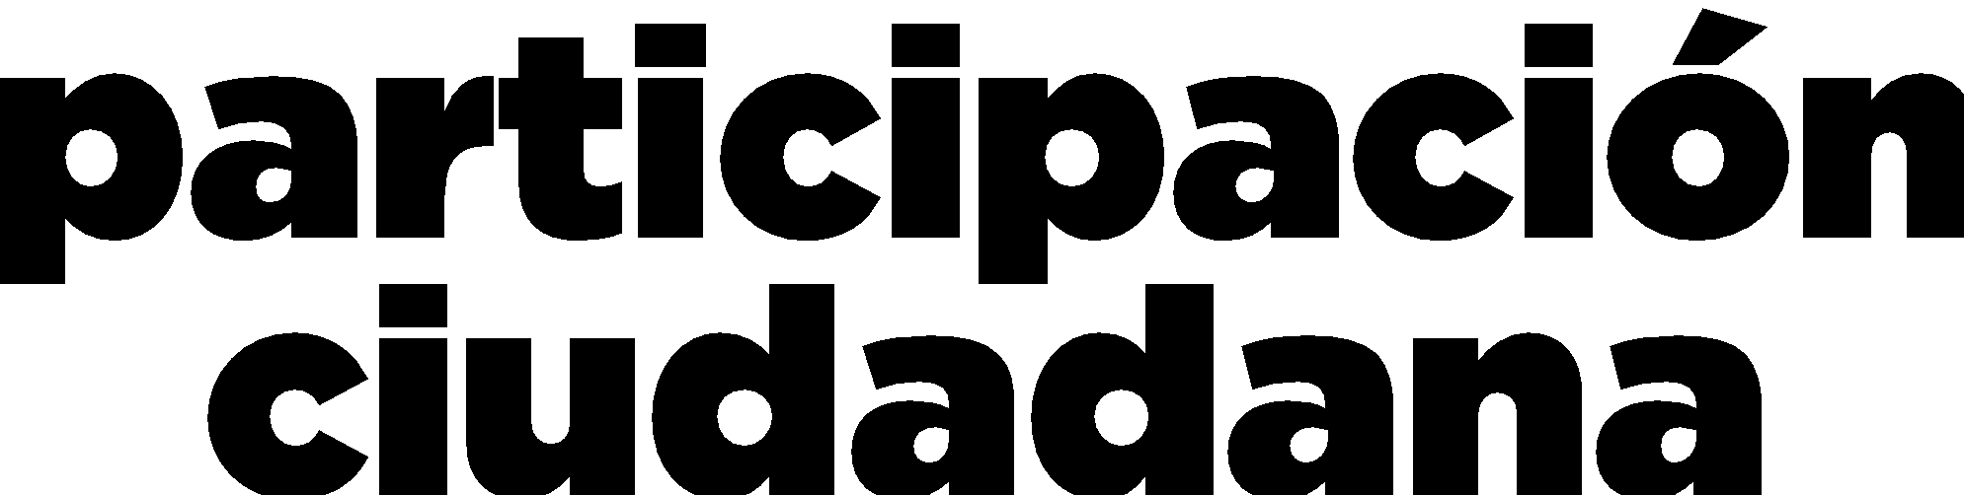
En el caso de la dimensión de

se destaca que

tienen una unidad responsable de atención a peticiones ciudadanas, pero de esos sólo la mitad tienen algún mecanismo de evaluación ciudadana sobre la atención recibida.

La atención ciudadana se considera como uno de los puntos fuertes de al menos la mitad de los municipios, lo cual podría generar esquemas que impulsen esta ruta de la participación ciudadana directa. Respecto del proceso de consulta para que la ciudadanía señale a las autoridades sus necesidades más apremiantes,

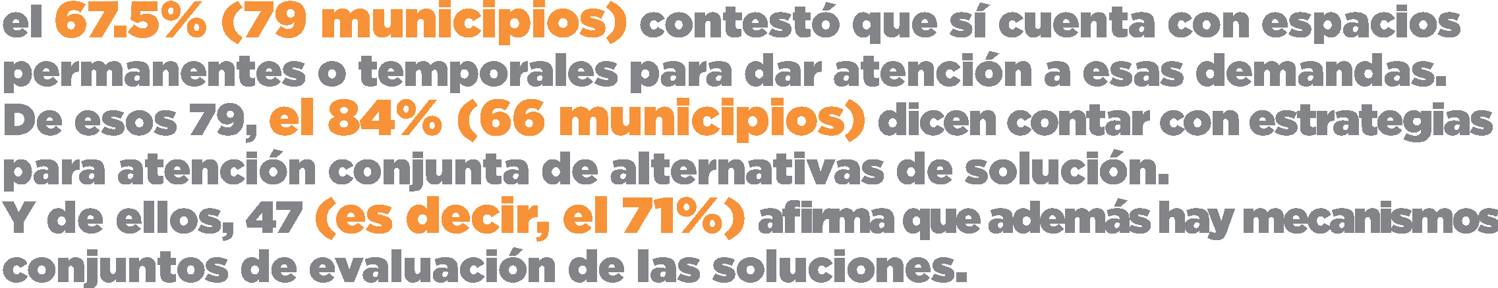

Al relacionar estos hallazgos con los municipios que afirmaron contar con el término Gobierno Abierto en su bando y que además desde su normatividad promueve la toma de decisiones colectivas, resultó que 19 de ellos caen en este supuesto.

De esos

para los cuerpos multiactor que toman decisiones, siendo estos: Amatepec, Chimalhuacán, Jiquipilco, Jocotitlán, Tepetlixpa, Tepotzotlán, Texcaltitlán, Texcalyacac, Tianguistenco, Tultitlán y Xalatlaco.

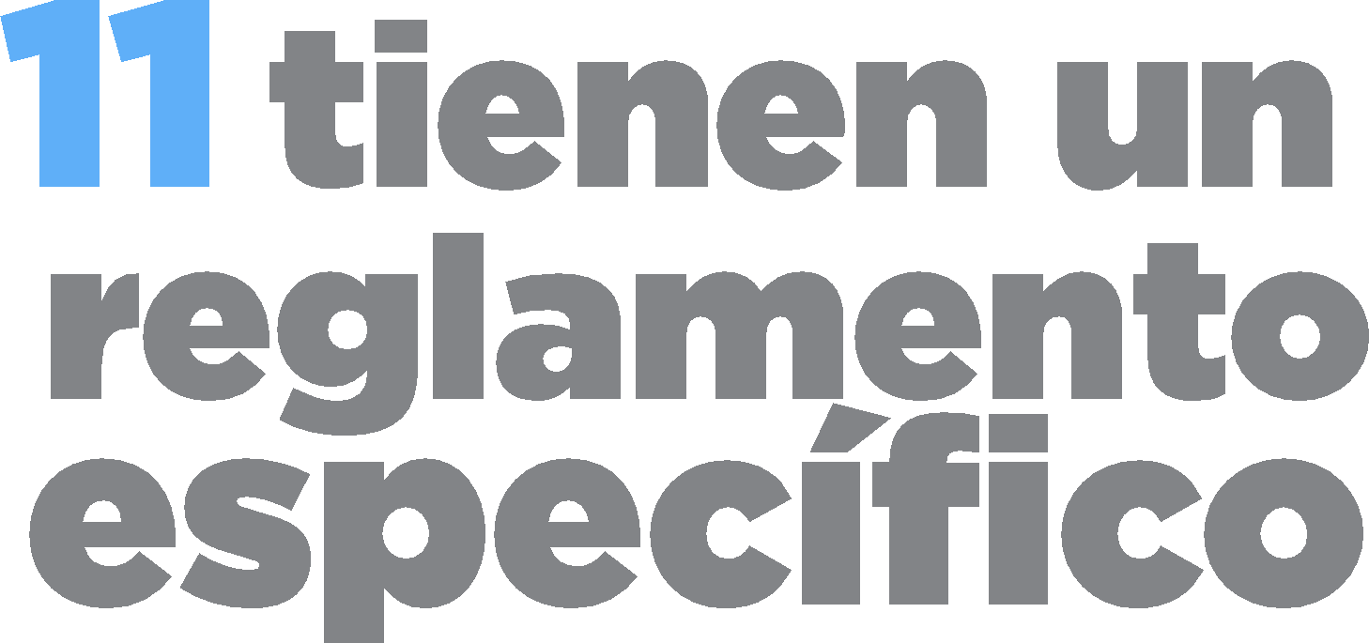

Por otro lado, se preguntó si el municipio cuenta con alguna unidad administrativa responsable de promover en la ciudadanía su participación para la toma de decisiones y, en consistencia con un dato anterior, 78 de ellos dijeron que efectivamente contaban con tal unidad, lo cual podría indicar un esfuerzo integral entre las estrategias de atención y la difusión de la participación ciudadana. De igual modo

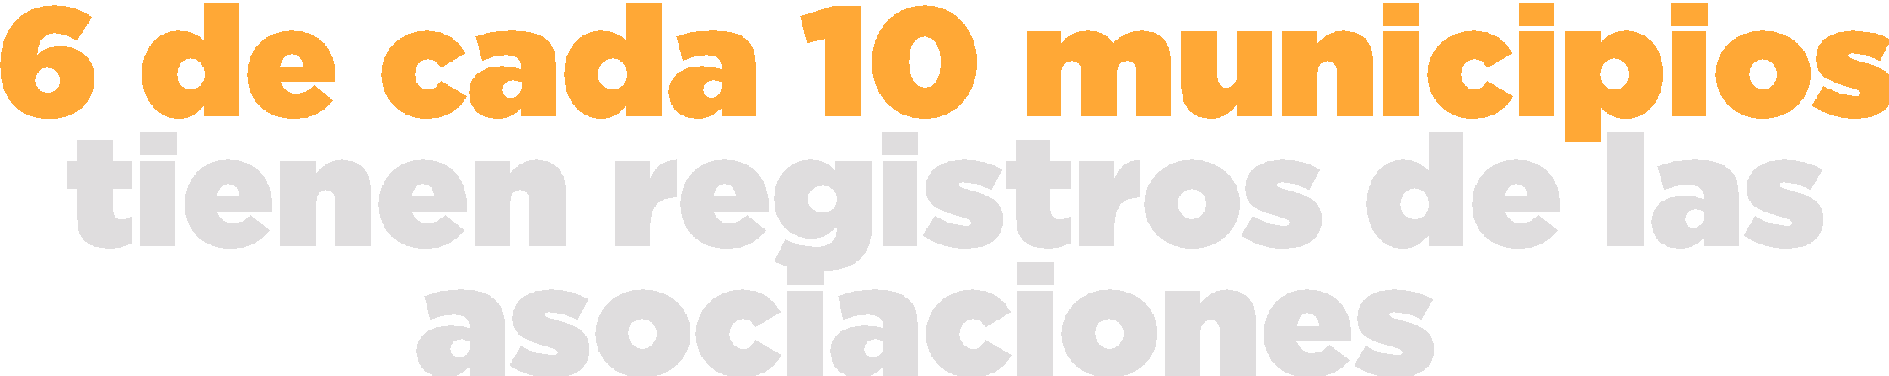

que están presentes o que realizan trabajo en su demarcación territorial lo cual es un buen indicio ya que significaría que hay interés por mantener la comunicación con el sector de la sociedad organizada.

En cuanto al tema de Cabildo abierto, destaca que en casi

se permite la intervención ciudadana durante la discusión de la agenda. A reserva de corroborar esta información, supondría que además de ser públicos, existen mecanismos a través de los cuales hay una participación directa del ciudadano en estas sesiones, lo que sentaría una base importante para impulsar otro tipo de involucramientos institucionalizados.

Ello se refuerza con el dato de que sólo en 13 municipios no se dan a conocer las resoluciones tomadas por el cabildo, lo que implicaría que
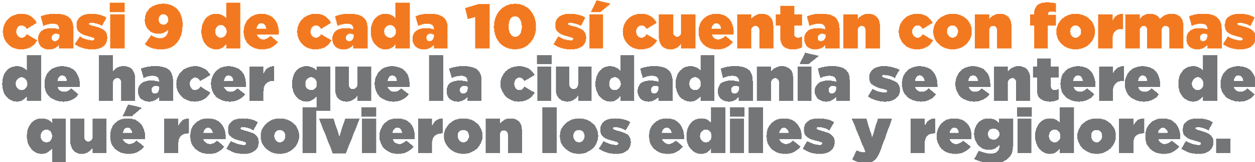

Por lo que se refiere a la dimensión dedicada a la Transparencia, los hallazgos sugieren que existe interés por parte de los municipios de contar con los recursos necesarios para garantizar el derecho de acceso a la información. Ejemplo de ello es que 9 de cada 10 afirma tener una página web actualizada constantemente. El contraste es que en apenas el 47% de ellos dice contar con Titulares de Unidad de Transparencia certificados. De ese porcentaje, sólo 27 municipios afirman que también sus Servidores Públicos Habilitados tienen la certificación debida; esto quiere decir que apenas el 23% de municipios cuentan con servidores públicos capacitados para llevar a cabo sus funciones.

Esto implica que del total de municipios participantes en este ejercicio, sólo el

tienen capacidades institucionales para cumplir con las obligaciones de transparencia.

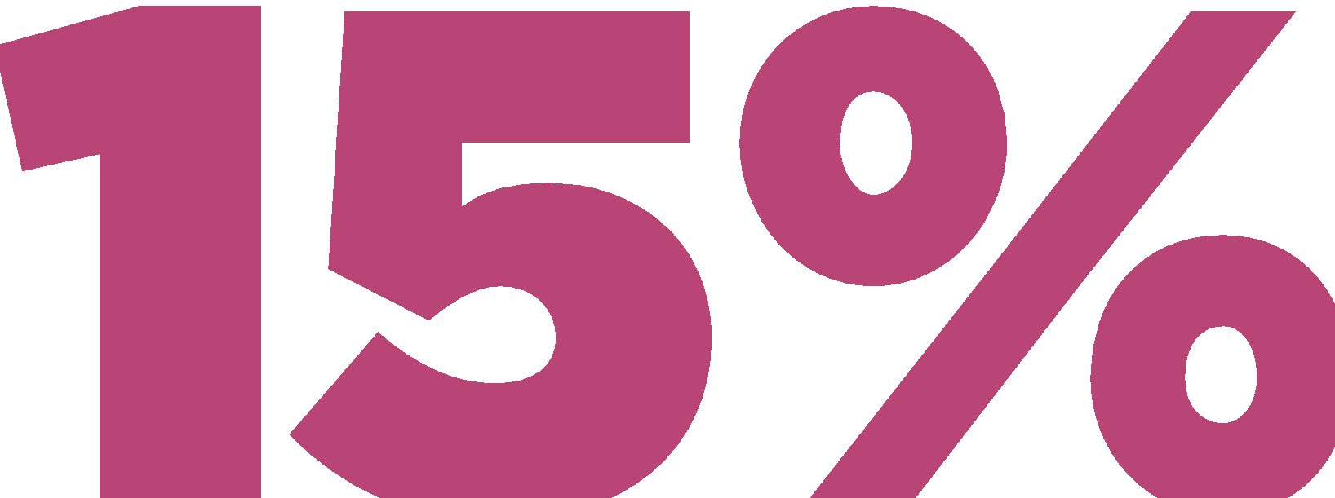

Dichos municipios son: Amanalco, Atizapán, Chiautla, Chimalhuacán, Chiconcuac, Coacalco de Berriozábal, Huixquilucan, Ixtlahuaca, Jilotepec, Jilotzingo, Jocotitlán, La Paz, Nicolás Romero, San Mateo Atenco, Tenango del Valle, Tlatlaya, Tultepec y Tultitlán.

En el ámbito de la difusión del acceso a la información,
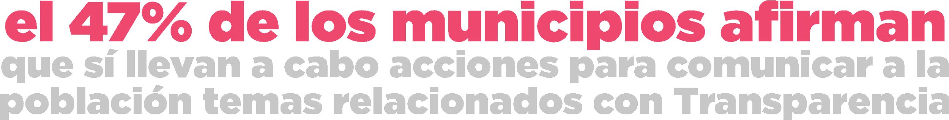

Para conocer el impacto de las acciones de los 69 municipios que representan tal porcentaje, se acudió a la información proporcionada por el Instituto Nacional de Estadística y Geografía (INEGI) según el censo de 2020, obteniendo que con las acciones reportadas por esos municipios se estaría alcanzando a aproximadamente 8 millones 975 mil 829 habitantes del Estado de México.

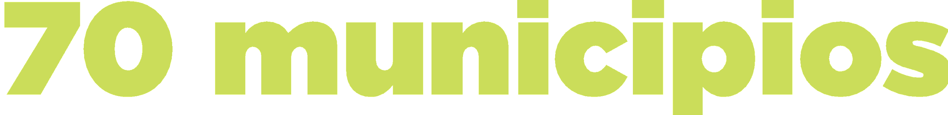
Otro rubro que se exploró con el cuestionario fue el de la generación y publicación de datos abiertos. En este, se halló que de los

que dijeron que sí realizan ese tipo de sistematización y presentación de información, únicamente

Además de que 22 de estos comunican a sus habitantes la existencia de los datos abiertos.

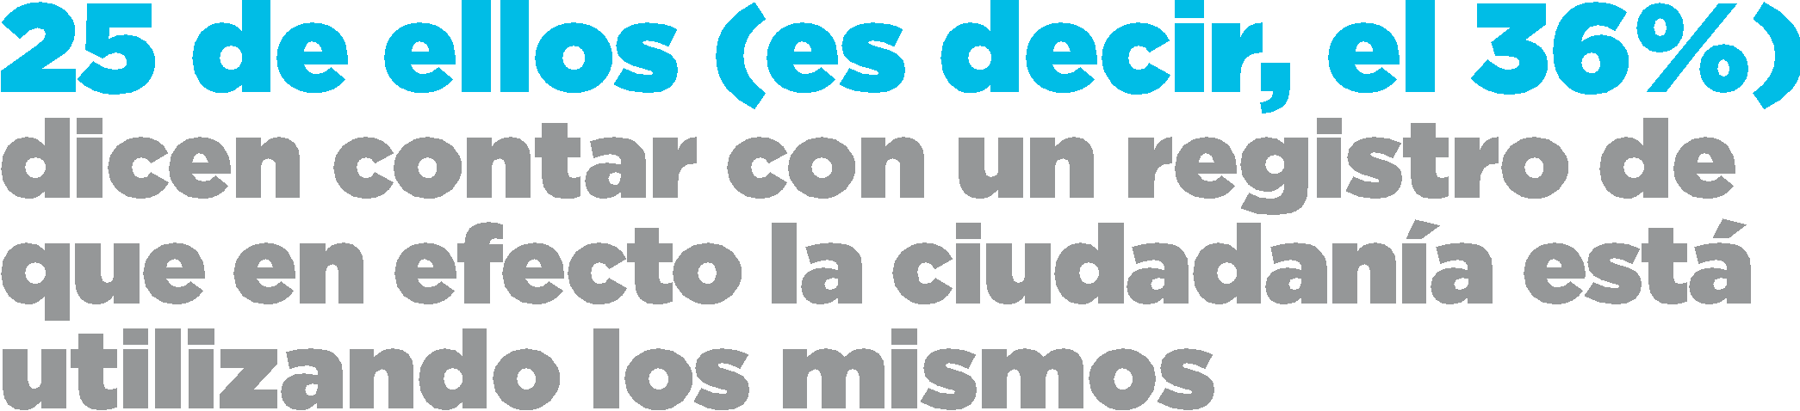

Con relación a la dimensión de Rendición de cuentas, se obtuvieron algunos resultados interesantes entre ellos: a la pregunta sobre si había algún mecanismo de evaluación ciudadana sobre la gestión pública,
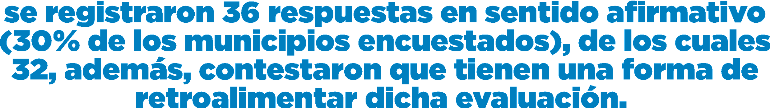

Al realizar un cruce de esta información al respecto con la dimensión de Participación ciudadana, referente a si contaban con mecanismos conjuntos de evaluación de soluciones a diversas problemáticas, resultó que 28 de ellos sí cuentan con tal esquema, siendo los municipios de: Acolman, Amatepec, Coatepec Harinas, Cuautitlán, Ixtlahuaca, Jilotepec, Jocotitlán, Joquicingo, Juchitepec, Nopaltepec, Otzolotepec, Ozumba, San Felipe del Progreso, San José del Rincón, Tejupilco, Temascalapa, Tepetlaoxtoc, Tepetlixpa, Tepotzotlán, Texcalyacac, Texcoco, Tianguistenco, Timilpan, Tlalnepantla de Baz, Toluca, Tultitlán, Villa Victoria y Zumpango. De estos, únicamente 12 refieren que en sus Bandos se expresa con claridad el término de Gobierno Abierto. Esto significa que en 10% de los municipios del Estado hay una aparente alineación entre el interés de la apertura gubernamental de promover el involucramiento ciudadano mediante la evaluación a las actividades de sus autoridades.

Con todo lo desarrollado, se puede observar la gran diversidad existente entre los municipios mexiquenses respecto de sus condiciones para promover la apertura gubernamental. Si bien dichas diferencias son normales, destaca que hay casos en los que los esfuerzos por garantizar el acceso a la información van de la mano con mecanismos que intentan la promoción de la participación ciudadana. En ese sentido, se puede decir que hay mayores ventanas de oportunidad de alentar esquemas de Gobierno Abierto en aquellos municipios en donde sí se toma en cuenta el parecer de la ciudadanía para la toma de decisiones (si bien acotada y a reserva de validar la información recabada).

Otro indicativo interesante es que la mayoría de los municipios están haciendo uso de la tecnología como herramienta para potencializar su comunicación con la ciudadanía. Este hecho es relevante en la medida en que, como se señaló en la parte inicial del documento, dichos instrumentos son una de las bases para promover la apertura en la medida en que facilitan la intervención de la sociedad en el conocimiento de las labores públicas. Esta dimensión es la que podría considerarse como un punto favorable para los esquemas de apertura.

Por otra parte, llama la atención que en algunos municipios se cuente con espacios donde diversos actores pueden incidir en el proceso de toma de decisiones. Este hallazgo resultará de gran provecho si se corrobora porque indicaría que ya hay ejercicios muy cercanos a los de Gobierno Abierto que se pretenden impulsar. Sin embargo, también hay que destacar que la asignatura pendiente sigue siendo la evaluación ciudadana a la gestión pública ya que son pocos los espacios en los que, además, hace falta calibrar adecuadamente el peso que tiene esa evaluación sobre la función gubernamental.

- Arroyo, Jennifer (2017) “Innovación abierta como pilar del gobierno abierto” en Revista Enfoques: Ciencias Políticas y Administración Pública, vol. XV, núm. 27, julio-diciembre, pp. 13-41. Universidad Central de Chile. Chile. Disponible en http://www.redalyc.org/articulo.oa?id=96055458002.

- Heikkila, Tanya y Gerlak, Andrea (2021) “Construyendo un enfoque conceptual para el aprendizaje colectivo: lecciones para los estudiosos de políticas públicas”, en Héctor Arámbula (comp.) Políticas públicas: perspectivas para el análisis y diseño, pp. 339-388. Siglo XXI Editores, Ciudad de México.

- Morales, Katya y Ramírez, Alejandro (2021) “El Consejo Ciudadano de Contraloría Social del Municipio de León, Guanajuato. Un ejercicio de Gobierno Abierto”, en Luis F. Aguilar y Edgar A. Ruvalcaba (coords.) Gobierno Abierto en México. Estudios de caso en Gobiernos Subnacionales. Volumen 2, pp. 217-252. Tirant LoBlanch Editores, Ciudad de México.

- Oszlak, Óscar (2019) “Gobierno Abierto: hacia un nuevo paradigma de gestión pública”, en Lourdes Morales (comp.) Gobierno Abierto, pp. 43-85. Siglo XXI Editores, Ciudad de México.

- Uvalle, Ricardo (2016) “Fundamentos de la transparencia en la sociedad contemporánea” en Revista Mexicana de Ciencias Políticas y Sociales, vol. LXI, núm. 226, enero-abril, pp. 199-220. Universidad Nacional Autónoma de México. México. Disponible en: http://www.redalyc.org/articulo.oa?id=42144001008

- Zaremberg, Gisela y Martínez, Diana (2020) “El enfoque de redes de políticas: contextos, aportes y desafíos”, en Gloria del Castillo y Mauricio I. Dussauge (eds.) Enfoques teóricos de políticas públicas: desarrollos contemporáneos para América Latina, pp. 179-208. FLACSO México, Ciudad de México.

Al momento de integrar el presente documento no se contó con información de los siguientes municipios: Almoloya de Alquisiras, Ixtapan del Oro, Nextlalpan, Ocoyoacac, Temoaya, Tenancingo, Teoloyucan y Tezoyuca.
Uno de los trabajos de los que se extrajo referencias conceptuales importantes es el de Sánchez, José Juan (2019) “Gobierno Abierto en gobiernos locales en México”, en Revista Buen Gobierno, núm. 26, Fundación Mexicana de Estudios Políticos y Administrativos AC, México (DOI: https://doi.org/10.35247/buengob_26_05 ). En este, el autor propone que para entender los avances en materia de apertura se deben considerar, entre otros elementos, la participación ciudadana, los debidos recursos humanos y financieros para garantizar el acceso a la información, así como un uso adecuado de tecnologías para la gestión pública. De igual modo, fue un punto de partida importante el documento de Sandoval, Rodrigo (2018) “México, entre el Gobierno Abierto y la Transparencia Artificial”, en Revista Espacios Públicos, vol. 21, núm. 51, UAEM, Toluca (disponible en https://www.redalyc.org/journal/676/67658324005/67658324005.pdf). En sus reflexiones, el autor sugiere revisar el concepto de Gobierno Abierto para centrar el foco analítico en el uso de las tecnologías como herramientas indispensables de apertura y transparencia.
Véase, por ejemplo, el “Mapeo de Buenas Prácticas de Gobierno Abierto en el ámbito municipal” de la Caja de herramientas de Gobierno Abierto Municipal, elaborado por el PNUD, disponible en https://www.undp.org/es/mexico/publications/mapeo-de-buenas-practicas-de-gobierno-abierto-en-el-ambito-municipal
Agradecemos también los valiosos aportes del Dr. Guillermo Cejudo Martínez, del Centro de Investigación y Docencia Económicas (CIDE), quien tuvo oportunidad de revisar y comentar el instrumento de recolección de información.
Corresponden a: Almoloya de Juárez, Amanalco, Amatepec, Jocotitlán, San José del Rincón, Santo Tomás, Tepetlixpa, Tepotzotlán, Texcaltitlán, Texcalyacac, Tianguistenco, Tultitlán, Valle de Chalco Solidaridad, Villa de Allende, Xalatlaco y Zacazonapan.
Son los casos de: Amatepec, Chimalhuacán, Jiquipilco, Jocotitlán, Polotitlán, Tepetlixpa, Tepotzotlán, Texcaltitlán, Texcalyacac, Tianguistenco, Tultitlán y Xalatlaco.
Estos son los municipios de: Amatepec, Chimalhuacán, Cuautitlán, Cuautitlán Izcalli, Jiquipilco, Jocotitlán, La Paz, Lerma, San José del Rincón, San Mateo Atenco, Temascalapa, Tepetlixpa, Tepotzotlán, Texcaltitlán, Texcalyacac, Tianguistenco, Tlalnepantla de Baz, Tultitlán y Xalatlaco.
Estos municipios son: Almoloya del Río, Amanalco, Atizapán, Calimaya, Capulhuac, Chiautla, Chimalhuacán, Chiconcuac, Coacalco de Berriozábal, Huehuetoca, Huixquilucan, Ixtlahuaca, Jilotepec, Jilotzingo, Jocotitlán, La Paz, Nicolás Romero, Ozumba, San Mateo Atenco, Tenango del Valle, Tequixquiac, Tlatlaya, Tultepec, Tultitlán, Valle de Bravo, Xalatlaco y Zinacantepec.
A reserva de un análisis más exhaustivo se podría hacer un cruce con los resultados de la Verificación Virtual Oficiosa que realiza el Infoem, así como la revisión de atención a solicitudes de estos municipios para corroborar que efectivamente están cumpliendo con sus obligaciones en materia de Transparencia.
FUENTE: https://cuentame.inegi.org.mx/monografias/informacion/mex/territorio/div_municipal.aspx?tema=me&e=15
Son los casos de: Amatepec, Cuautitlán, Jocotitlán, Joquicingo, San José del Rincón, Temascalapa, Tepetlixpa, Tepotzotlán, Texcalyacac, Tianguistenco, Tlalnepantla de Baz y Tultitlán.

